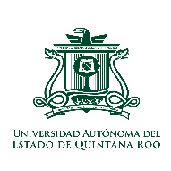

Dra. María de Lourdes Rojas Armadillo

Directora de la División de Ciencias de la Salud

PRESENTE

Estimada Doctora, por este medio le hago llegar el reporte de las actividades realizadas en el el X foro interinstitucional de investigación en Salud. En este sentido, el objetivo de realizar esta actividad fue con la finalidad de asistir como colaborador en el trabajo científico presentado por la alumna Ashly Andrea Dorantes a través de la presentación de un cartel científico.

Actividades Realizadas

El jueves 17 de noviembre de 2022, se asistió a la inauguración del X foro de investigación realizado por el Instituto Mexicano del Seguro Social. La inauguración se llevó a cabo en las instalaciones del Síndicato de Taxistas "Lázaro Cárdenas del Río), Playa del Carmen. En esta inauguración, se presentaron ponencias magistrales por expertos en el área de la salud.

Resultados Obtenidos

El viernes 18 de noviembre de 2022, se presentó un cartel científico con el título "ANÁLISIS DE POTASIO Y CALCIO EN ALIMENTOS DEL SURESTE DE MÉXICO COMO APOYO ALIMENTARIO PARA PACIENTES CON DAÑO RENAL" presentado por la alumna Ashly Andrea Dorantes en las instalaciones de la Universidad Riviera. En este trabajo científico participé como colaborador de dicho cartel.

Contribuciones

El cartel científico presentado es un trabajo de investigación científica básica, y es el primero que se realiza para la determinación de calcio y potasio en alimentos del sureste mexicano, la contribución en el área médica pretende demostrar la cantidad de estos minerales para establecer y diseñar una dieta para pacientes con daño renal crónica y mejorar su calidad de vida.

Conclusiones

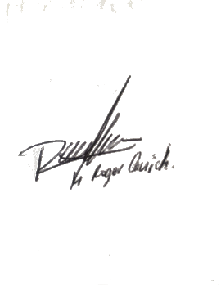Este es el primer trabajo que reporta el contenido de potasio y calcio de algunos alimentos del sureste mexicano y que representa una alternativa como estrategia nutricional para pacientes con ERC.

ATTE:

Dr. Roger G. Cauich Kumul.

Profesor Investigador de Carrera